教师发展中心平台个人空间使用手册

1、空间登陆
1.1登陆位置
各模版首页的空间登陆入口，均为位于页面右上角的“登陆”
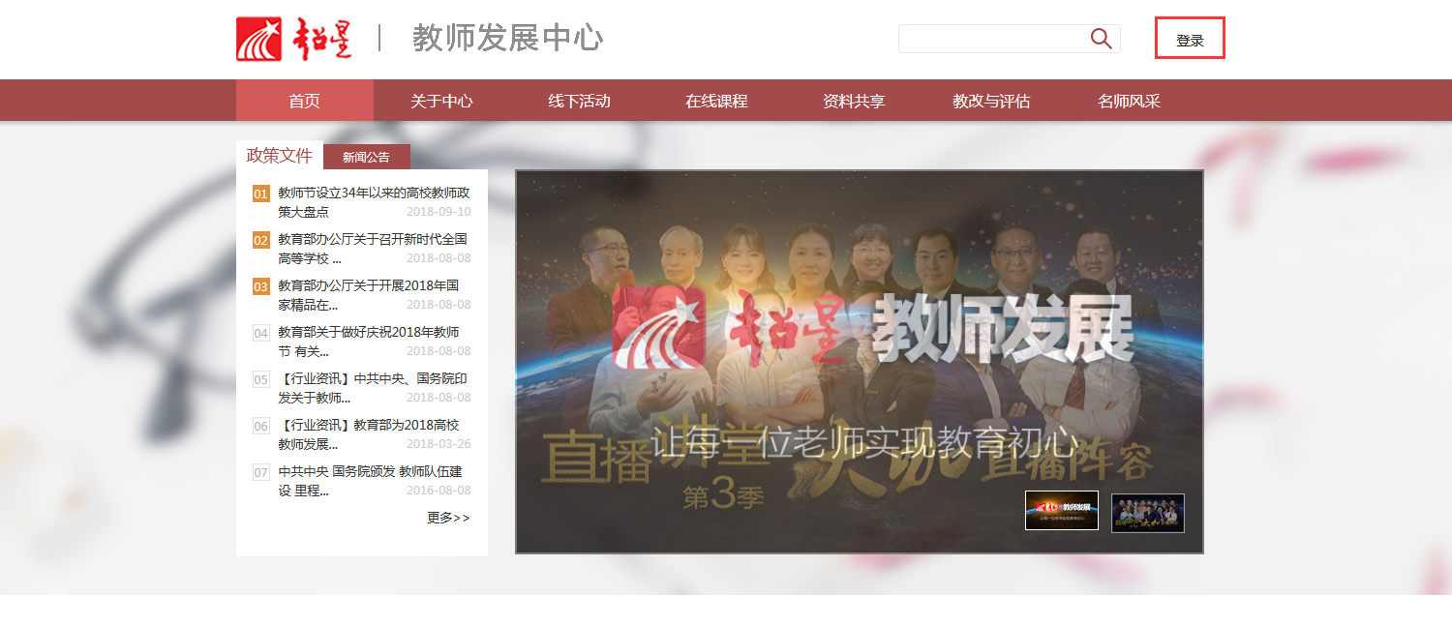

1.2 进入空间
输入账号以及密码，自动返回首页后，点击“学习空间”，即可进入空间。

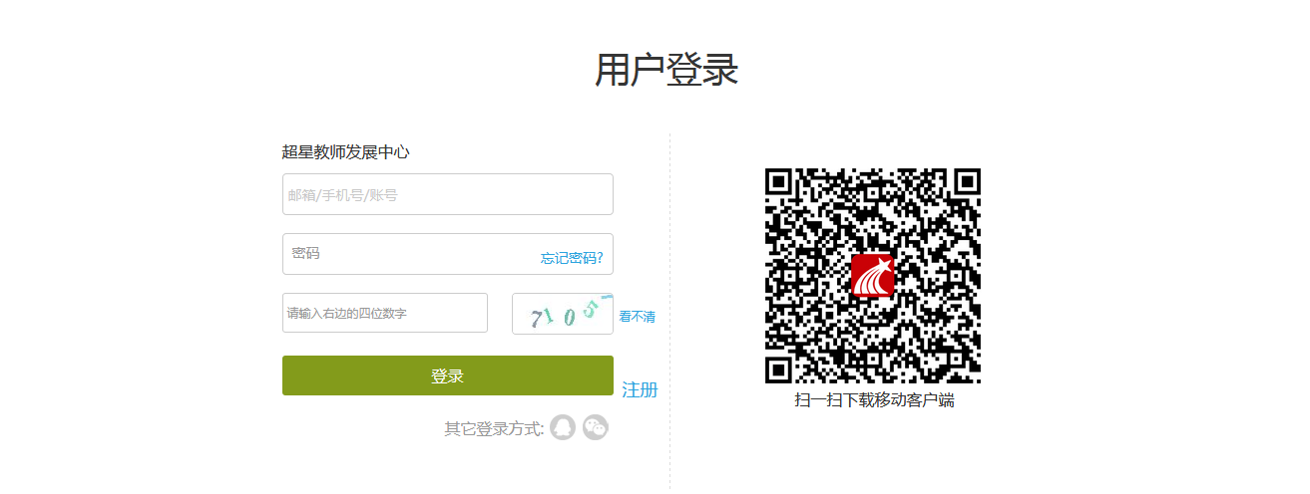

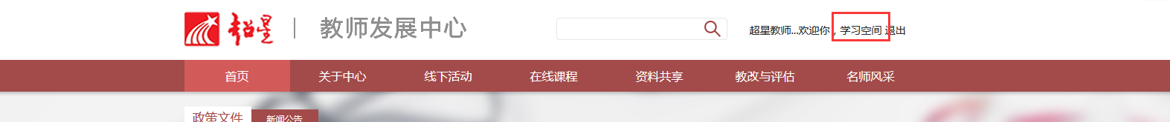

- 个人主页
2.1平台动态
在本页中，在“全部”、“培训”、“在线课程”页面下，可查看平台的最新动态。包括可查看最新发布的培训活动、线上课程，以及教师本人的报名情况。
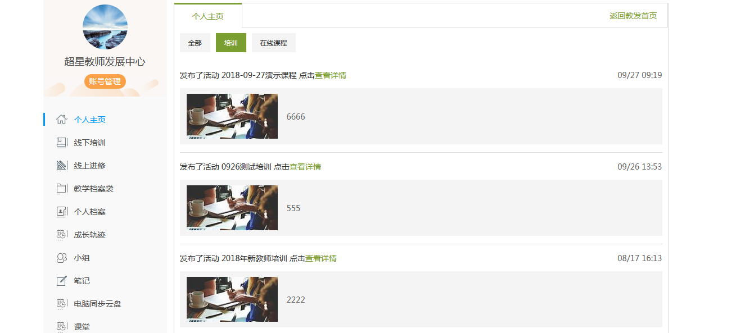

2.2返回教发首页
点击可返回教发首页。非分站形式的教发推荐点击此处返回到首页。
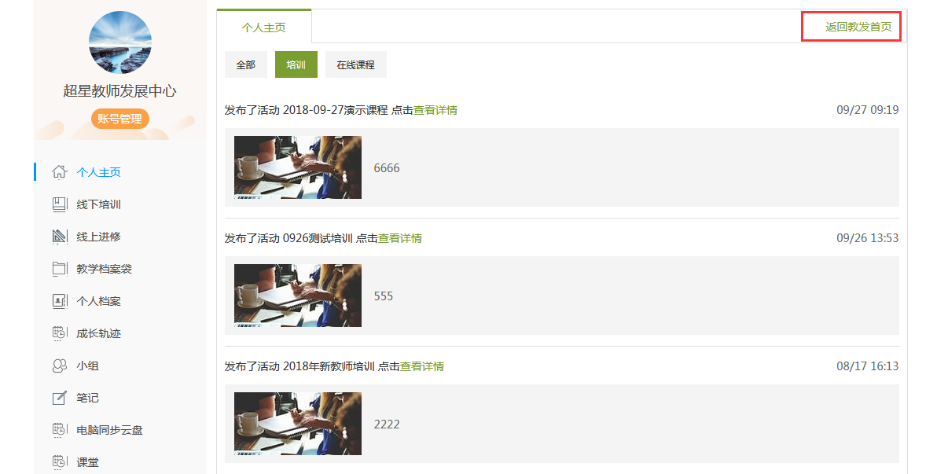

- 线下培训
3.1校内培训
（1）已报名活动
在本页，可查看教师已经报名的线下活动的详细情况。
包括：所报名具体的活动；活动的类型、时间；培训的报名状态；以及作业上传情况（点击浏览可上传作业）。
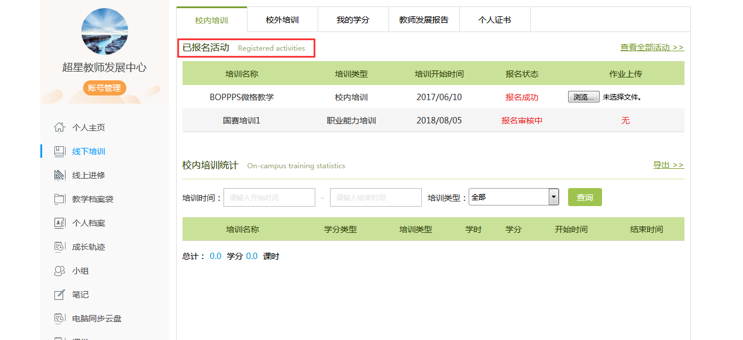

- 校内培训统计
在此处，可查看教师本人在某段时间内、相应的培训类型下，所完成的培训情况。
具体包括：培训信息、培训学分、以及对应时间情况。
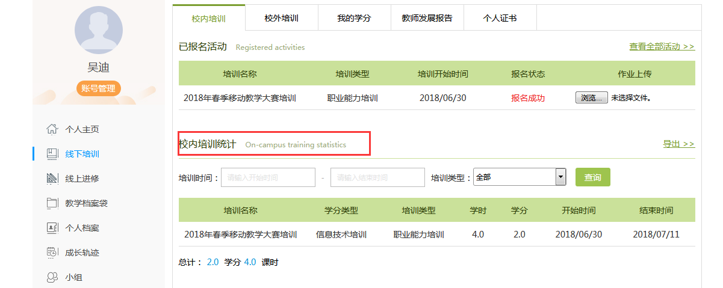

3.2 校外培训
该功能主要应对在校外参与了培训活动并想申请学分的教师。教师提交参与校外培训的培训信息，以及培训时的资料，即可向管理员发起申请，通过后可获得培训学时及学分。
- 发起申请
点击学分申请记录右侧的发起申请，即可进入培训学分申请界面。
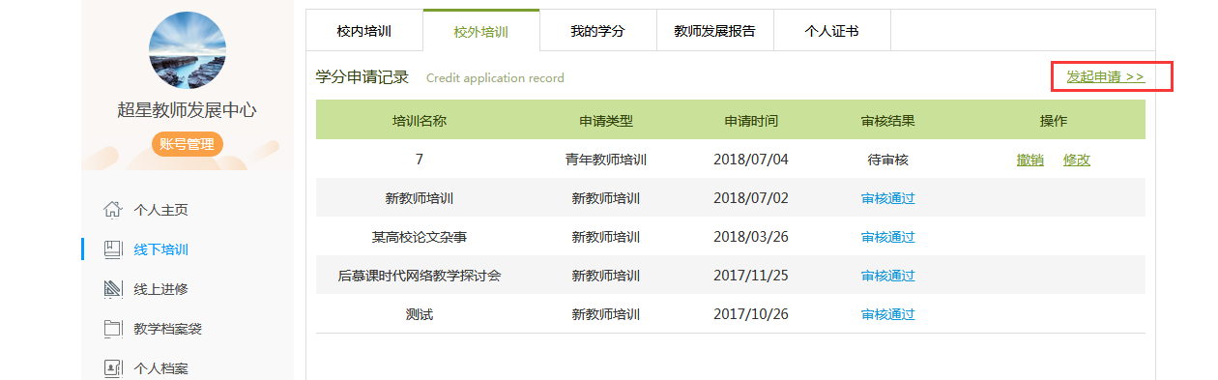
在本页输入参与培训的信息，以及资料，点击“立即申请”，即可将申请信息发送到管理员端进行审核。
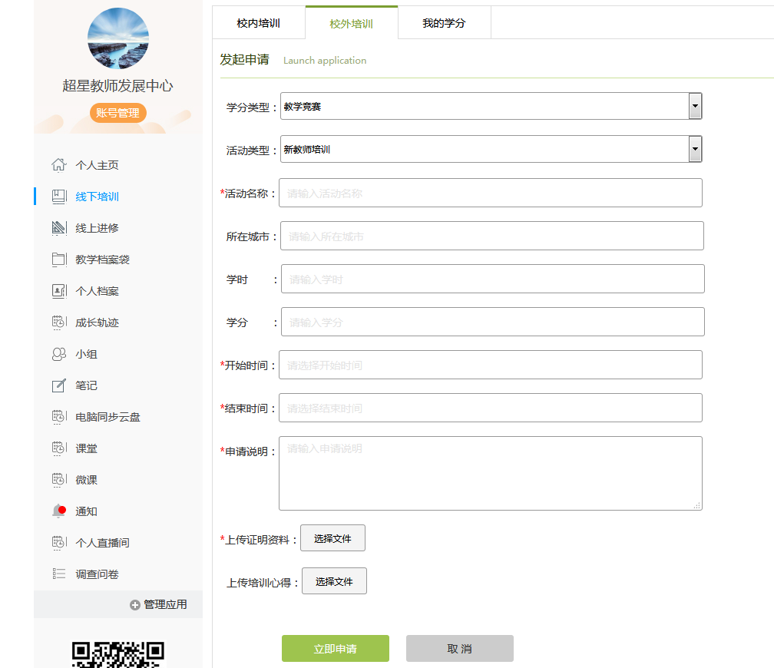

- 申请培训信息记录/统计
如下方，可对教师申请培训的信息、审核状态进行记录。同时可根据申请时间，进行历史申报信息查询。
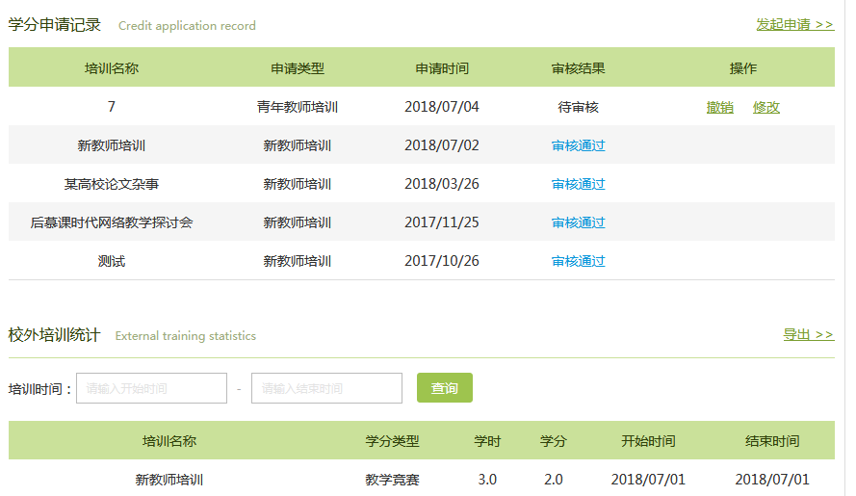
3.3 我的学分
在本页可展示教师所有的校内/校外 培训的学分信息。具体包括：培训信息；所获得的学时/学分 以及相应的时间。
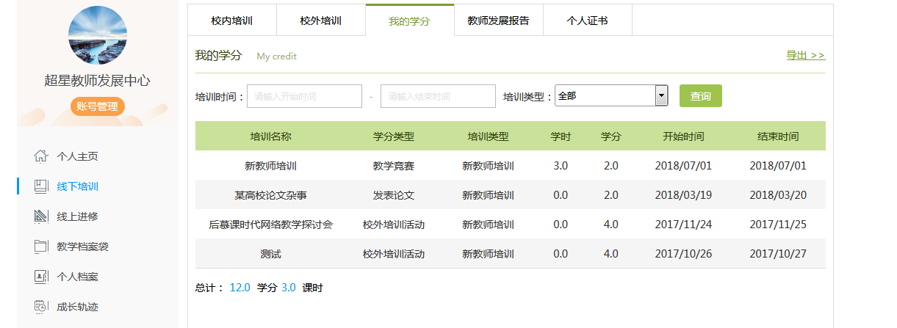

3.4 教师发展报告
展示教师的成长报告，主要包含个人信息；校内外培训参与信息，以及线上课程学习信息等，同时支持不同时间段内的报告信息查询。
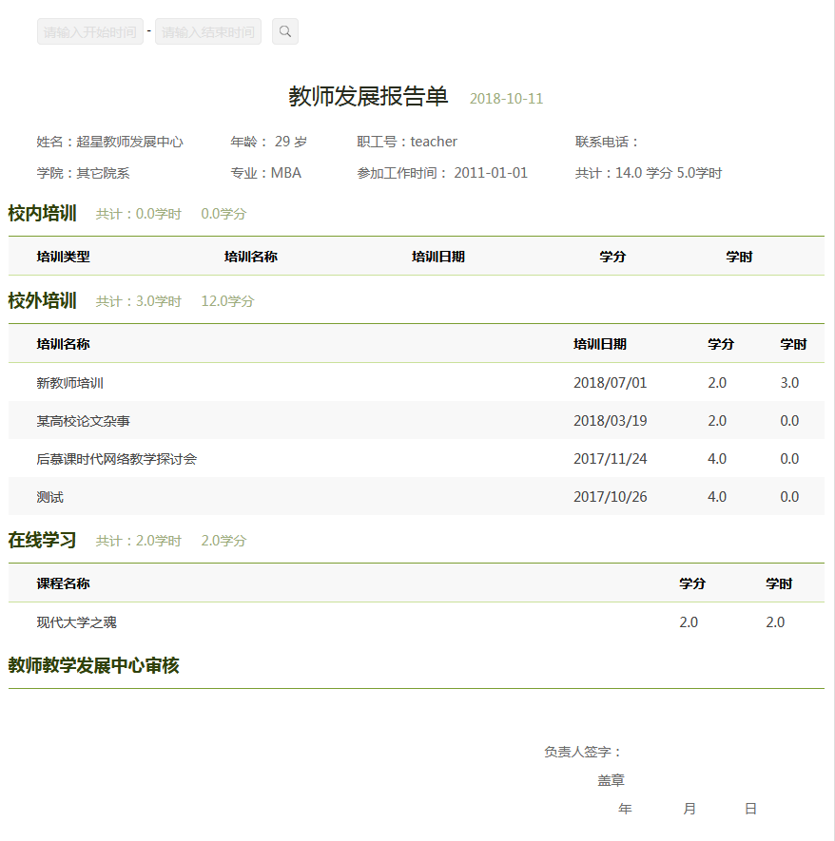
3.5个人证书
本页展示了教师所获得的各类证书，支持预览以及电子证书下载。

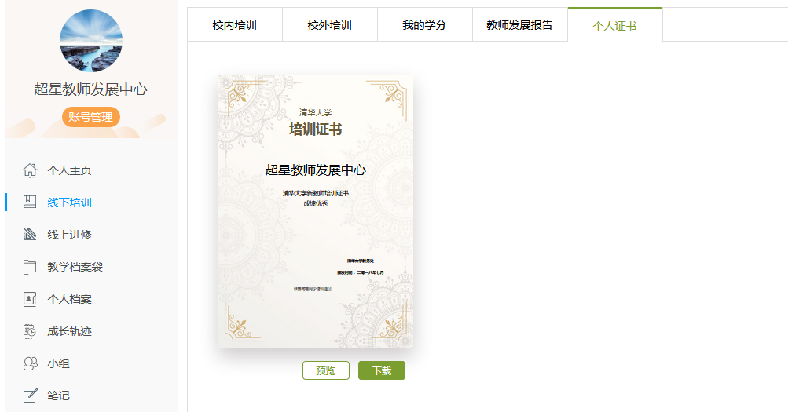

- 线上进修
4.1 正在学习
该页面显示的是教师已经报名的线上课程。“学习进度”即教师完成该课程任务点的占比情况。



4.2 我学的课
教师完成某门课程后，会在本页进行显示。同时可记录所获得的在线课程学时学分情况。
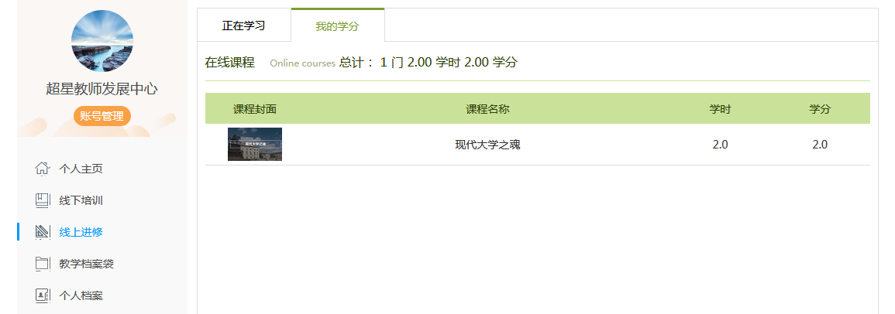

5、教学档案袋
5.1 档案袋选择
进入档案后，选择目标分类档案袋，点击后即可进行随后的档案袋文件上传操作。
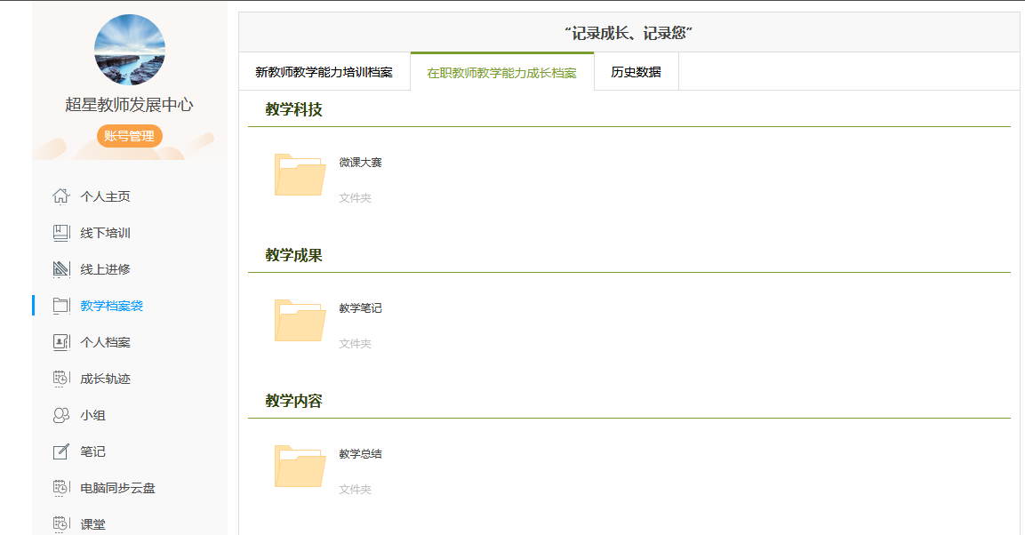

5.2 档案上传
（1）下载模版
下载模版，即管理管事先准备好的文档，供老师作为模版填写使用。
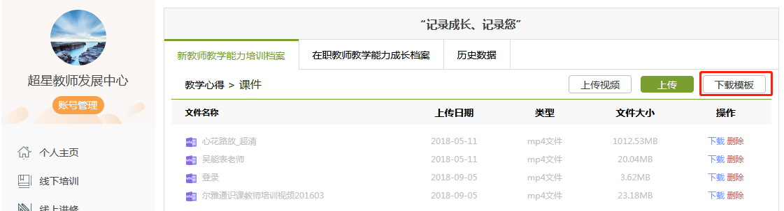
- 上传/上传视频
上传普通的文件，例如word、excel使用“上传”功能，而希望上传比较大的视频时，首先先将文件传送至左侧“电脑同步云盘”中，然后点击“上传视频”进行选择上传。
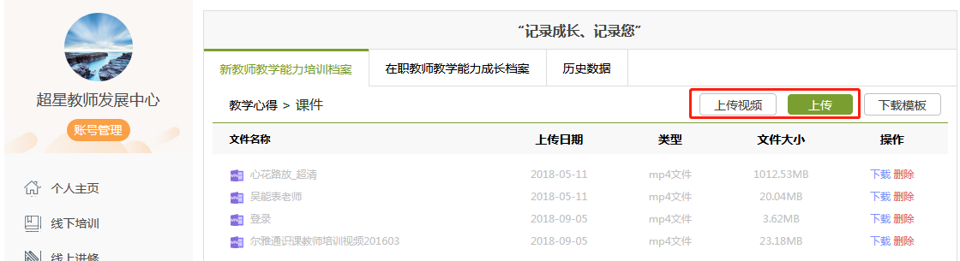

6、教学档案袋
6.1编辑
点击“编辑”，可对个人档案各模块进行编辑操作。
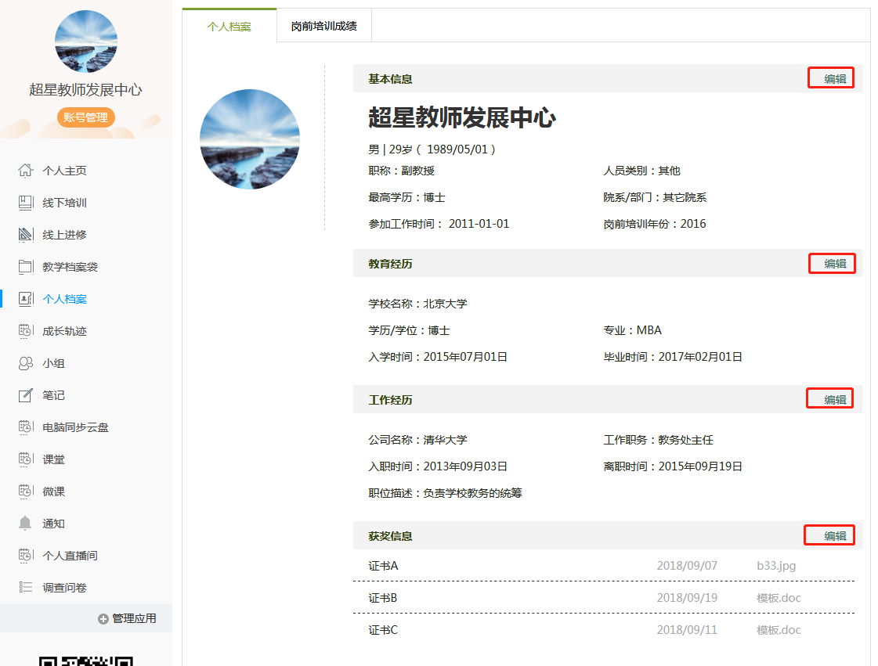

6.2导出
点击“导出”，会以word形式导出个人档案。

- 成长轨迹
7.1 成长轨迹
教师里程碑式的行为（发布培训，个人资料中添加证书等），均会在此处进行记录。
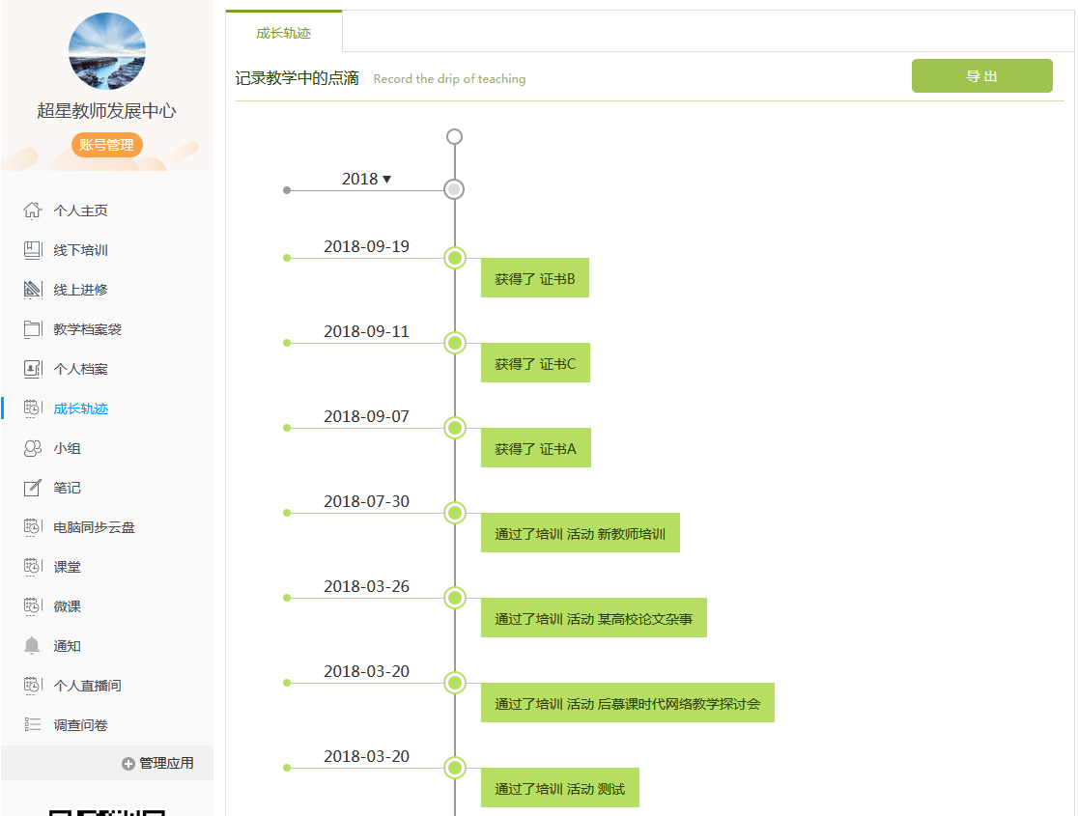

7.2 导出
将会以excel的形式导出所有的成长轨迹记录。
